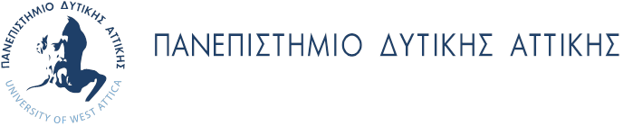
ΑΙΤΗΣΗ

ΠΡΟΣ ΤΗ ΓΡΑΜΜΑΤΕΙΑ ΤΟΥ Π.Μ.Σ.
«ΝΕΕΣ ΜΕΘΟΔΟΙ ΣΤΗ ΦΥΣΙΚΟΘΕΡΑΠΕΙΑ» ΤΟΥ ΠΑ.Δ.Α.

Ονοματεπώνυμο: ___________________________  __________________________________________  Όνομα πατρός: _____________________________  Όνομα μητρός: _____________________________  Δ/νση κατοικίας: ____________________________  __________________________________________  ΤΚ / Πόλη: ________________________________  Τηλέφωνο: ________________________________  E-mail: ___________________________________  ΑΦΜ: _____________________________________  ΔΟΥ: _____________________________________  Θέμα: «Απαλλαγή από τα τέλη φοίτησης Π.Μ.Σ.»  Αιγάλεω, ____/____/2019 | Παρακαλώ όπως εξετάσετε την αίτησή μου για απαλλαγή από τα τέλη φοίτησης του Π.Μ.Σ. «Νέες Μέθοδοι στη Φυσικοθεραπεία» του ΠΑ.Δ.Α., σύμφωνα με τις διατάξεις του άρθρου 35 του Ν.4485/2017 και την με αριθ. 131757/Ζ1/02-08-2018 (ΦΕΚ 3387/τ.Β΄/10-08-2018) Υπουργική Απόφαση καθώς την εγκύκλιο του Υπουργείου Παιδείας 102787/Ζ1/26-6-2019.  Υποβάλλω συνημμένα τα δικαιολογητικά που ορίζονται στο άρθρο 5 της ανωτέρω Υπουργικής Απόφασης.  Ο / Η αιτών/ούσα  .................................................  (ονοματεπώνυμο / υπογραφή)

